

主讲教师：传智.神龙教主

传智播客 PHP学院 <http://php.itcast.cn> 发布

## PHP

PHP（外文名:PHP: Hypertext Preprocessor，中文名：“超文本预处理器”）是一种通用开源脚本语言。

LAMP

L：Linux 开源的

A：Apache 开源的，为PHP的运行提供了环境

M：MySQL 开源的

P：PHP 开源的

思考:WAMP是什么？

答：widows+apahce+mysql+php

## 几个概念

### 静态网站和动态网站

静态网站：没有数据交互的网站，不支持数据传输的。页面的后缀是.html

动态网站：支持数据交互的网站

实现动态网站的技术

|  |  |  |
| --- | --- | --- |
| 动态网站 | 使用语言 | 页面后缀 |
| asp | ASP | .asp |
| php | PHP | .php |
| .net | C# | .aspx |
| java | java | .jsp |

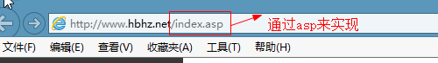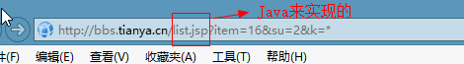

目前实现动态网站的技术主流的PHP和JSP。

思考：动态网站中，能否存放静态网页(html页面)？

答：可以的。

### 客户端和服务器端

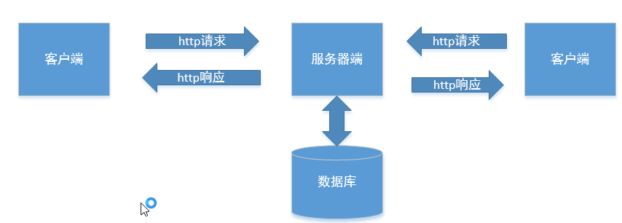

客户端：浏览者使用计算机(浏览器)

服务器端：用来存储网页的计算机

### 端口和端口号



客户端向服务器端发送请求，必须从一个门出去，从哪个门出去由客户端操作系统决定，服务器上请求的门必须是确定的。这个门就是端口，门上的编号就是端口号。端口号的范围是0-35535。

WEB服务器的端口默认是80端口

MySQL服务器的端口默认是3306

FTP的端口默认是21

### BS架构和CS架构

B：browser 浏览器

S：server 服务器

C：client 客户端

BS：浏览器和服务器的关系，通过浏览器来访问服务器。比如：新浪、百度、传智播客网站等等。

优点：只要有浏览器就能访问服务器，方便

缺点：绝大部分的逻辑都在服务器上，这要就造成了瘦客户端胖服务器的关系。对服务器负载要求就很高

CS：客户端和服务器的关系，通过客户端软件来访问服务器，比如：QQ，MySQL。

优点：有一部分逻辑在客户端运行，减轻了服务器的负担

缺点：要安装客户端软件，麻烦。

### 前台和后台

前台：浏览者看到页面

后台：管理员看的页面

后台用来操作数据，前台用来显示数据

思考：管理员使用的界面属于客户端还是服务器端？

答：客户端

## PHP优点

1. 跨平台，既能在windows上运行，也能在Linux上运行
2. 开源（源码开放）
3. 语法简单，上手快
4. 运行在服务器端，（客户端只要一个浏览器就能访问网站）。如果PHP运行在客户端的话客户端需要安装PHP运行环境，很显然，这个对PHP的普及没有好处。
5. 非常快速的开发网站。

## 查看端口号占用情况

打开命令行面板：程序——运行——在运行面板中输入cmd。快捷键：花键+R

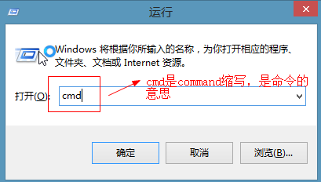

语法：netstat –ano

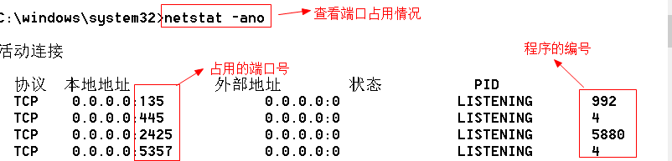

## 需要用到的DOS命令

1. 进入盘符：[语法:盘符+冒号]

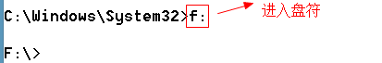

1. 进入目录：[语法：cd+目录路径]

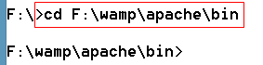

## 安装Apache

### 查看80端口是否被占用

默认情况下，Apache在80端口运行。在安装之前，先查看一下此端口是否被占用。如果占用，处理方法有二：

第一：结束占用80端口的软件

第二：先安装，安装后更改端口号。

### 获取Apache的安装文件



### 双击安装

为了统一管理Apache、PHP、MySQL等软件，新建一个wamp文件夹保存。

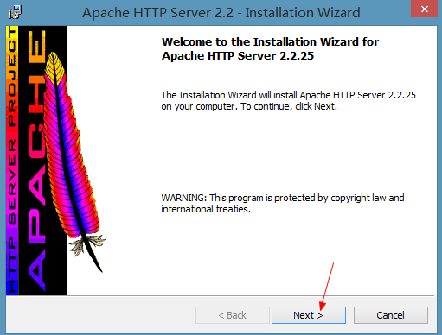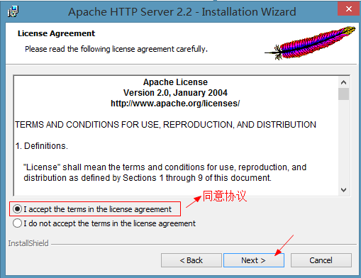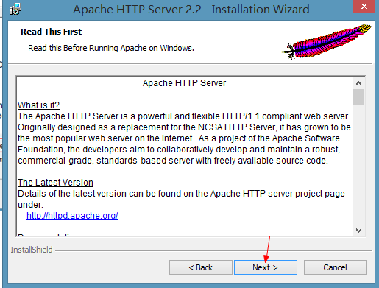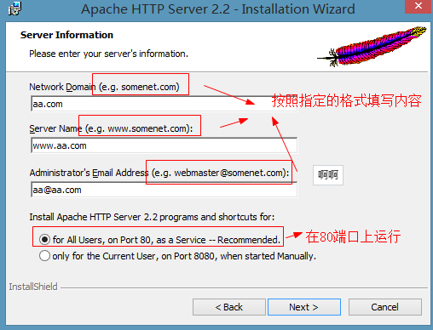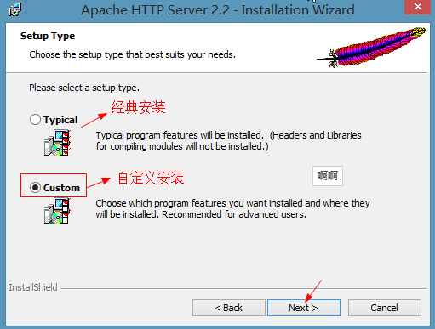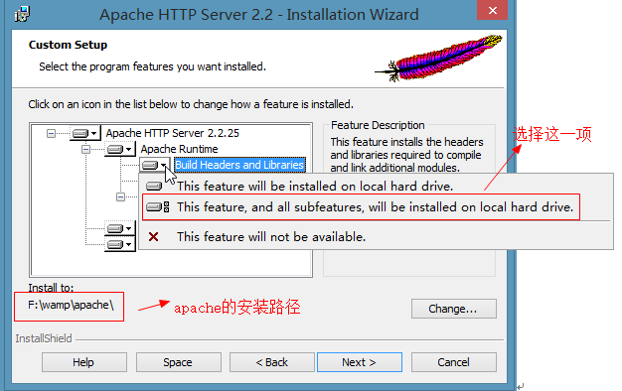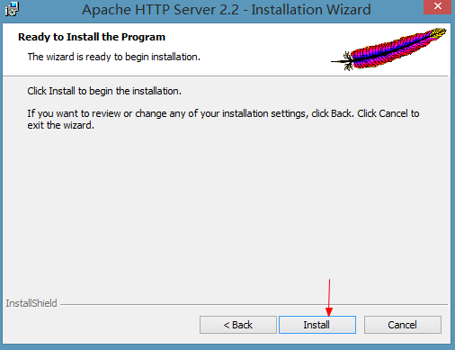

安装完毕后，在状态栏出现如下图标



脚下留心：安装路径中不能出现中文。

### 测试Apache服务器是否安装成功

访问服务器的语法：http://服务器ip地址:[端口号]，如果端口号是80，可以不写，默认就是80端口

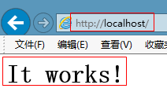

在地址栏输入<http://localhost>，显示it works!，表示服务器正常。

localhost表示本地主机，等价于127.0.0.1

### Apache的启动\关闭\重启操作

方法一：单击状态栏Apache的图标

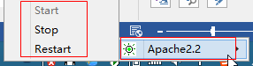

Start:启动

Stop：停止

Restart:重启

方法二：双击状态栏的apache图标，打开apache服务操作面板。

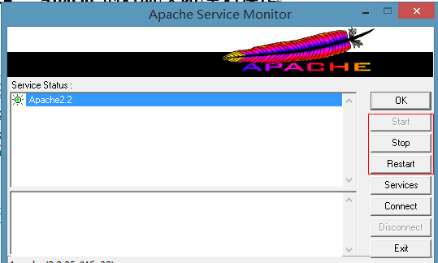

方法三：控制面板——管理工具——服务，找到相应的服务进行操作

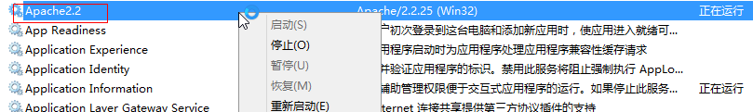

方法四：通过命令行来操作

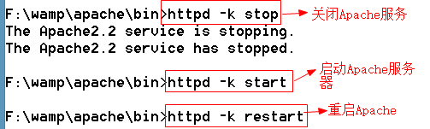

### 配置环境变量

我的电脑右键——属性

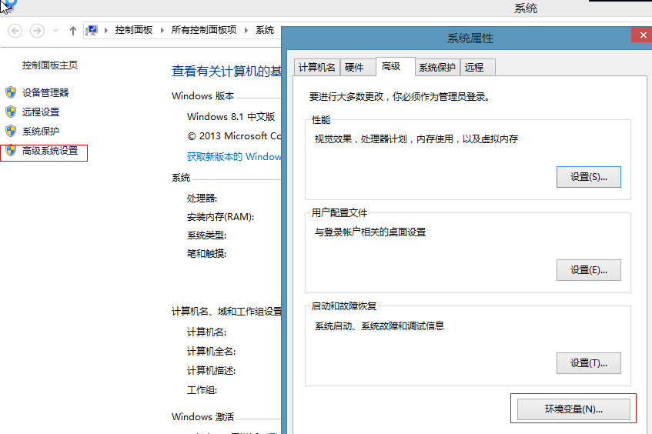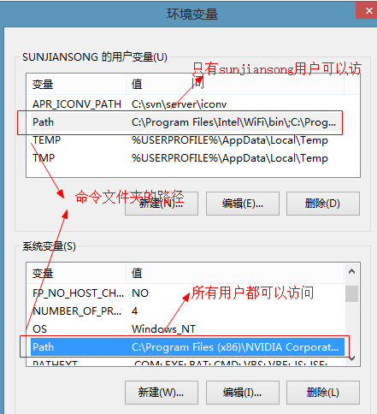

将apache的bin目录路径放到path中。路径和路径之间通过分号分隔。

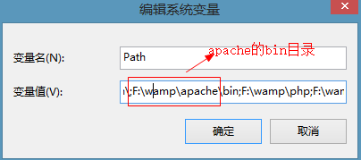

执行过程：当在命令行输入一个命令的时候，先到当前目录下查找当前命令，如果有就执行，如果没有就到环境变量中找path路径，path中有很多命令的路径，默认在从左往右依次寻找。

### apache的目录结构

binary 二进制

config配置

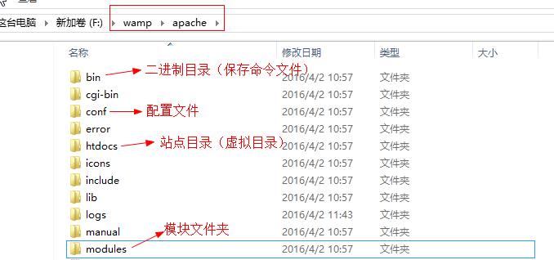

### Apache的工作机制

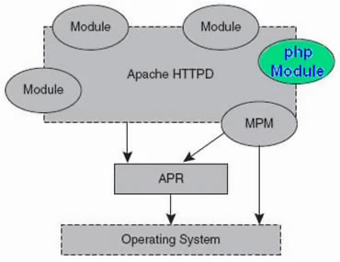

apache本身没有功能，它的功能是加载的模块提供的。

### Apache的启动过程

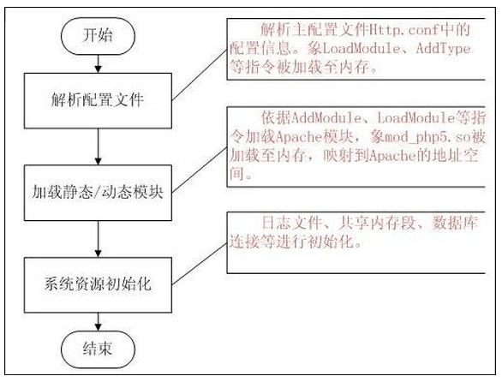

### 三个常用的命令

version：版本 -v

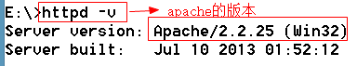

test：测试 -t



Module：模块 -M

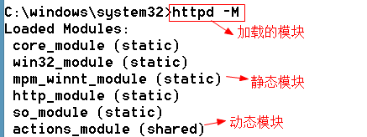

## PHP安装

### 获取安装包



将此文件夹拷贝到wamp文件夹下，改名为php。

到此，安装完毕！可以双击php.exe文件来执行。

### 判断PHP版本

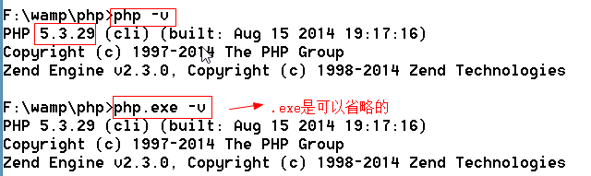

## 将PHP作为一个模块提供给apache加载

加载模块的语法：LoadModule 模块名 模块路径

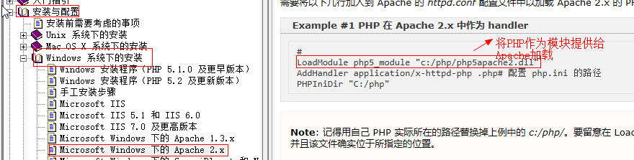

多学一招：配置文件的指令不区分大小写，但是模块名区分大小写

.dll文件成为动态链接库文件。

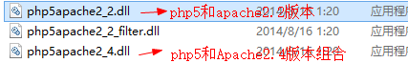

在Apache的配置文件(conf/httpd.conf)中，添加配置如下：



保存，并重启服务器

通过httpd –M检测PHP是否加载成功



## 在请求PHP页面的时候调用PHP模块

写一个测试页面，页面内容如下，请求此页面，发现PHP没有执行此页面

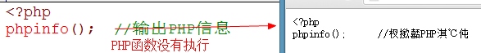

原因：PHP不知道在什么时候调用PHP模块

解决：告诉Apache服务器，在请求PHP页面的时候要调用PHP模块。



保存，并重启服务器，重新测试

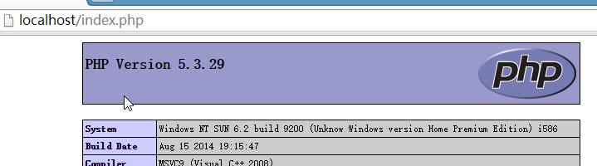

## 加载PHP配置文件

在PHP文件夹下，可以发现两个PHP培训文件的版本。



开发版：程序员在开发程序的时候使用

运行版：开发完毕后，在服务器运行使用的版本。

将php.ini-development文件复制一份，并改名为php.ini.

### 方法一

将php.ini拷贝到C:\windows下

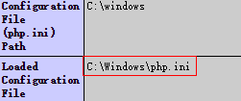

这种方式是需要有管理员权限的，一般不使用这种方式。

### 方法二

更改apache的配置，告诉Apache到指定的地方加载php.ini文件.



## 设置时区

在phpinfo()中可以看到时区有误

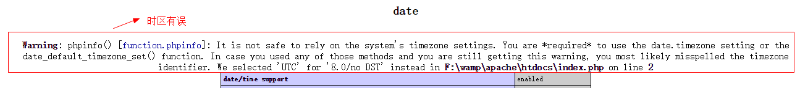

解决：在php.ini中更改如下配置

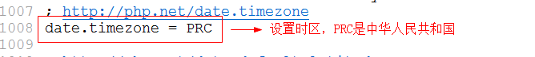

保存，并重启服务器

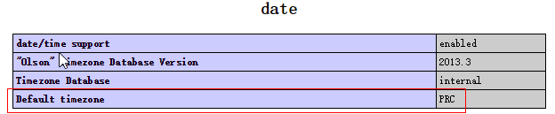

## MySQL的安装

### 获取安装文件



### 双击安装

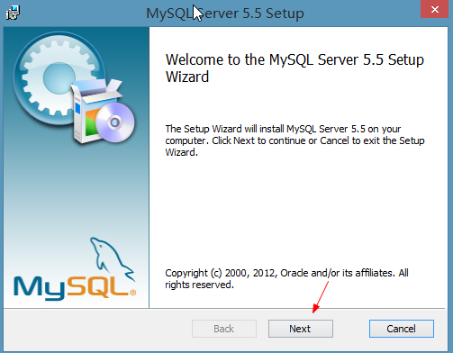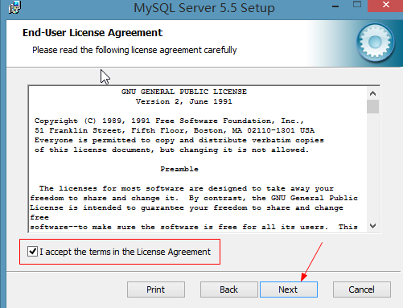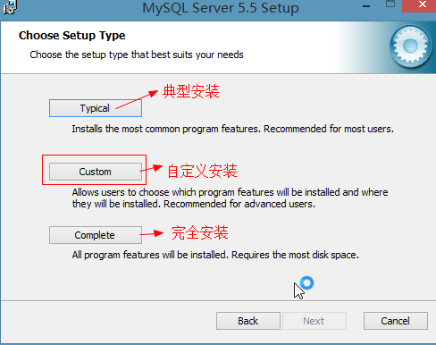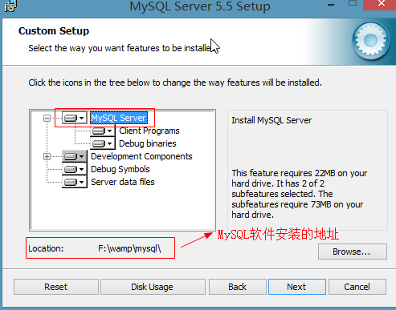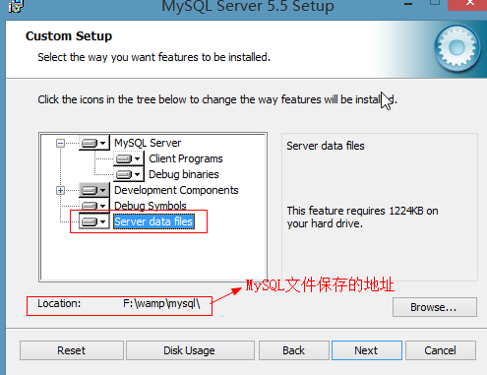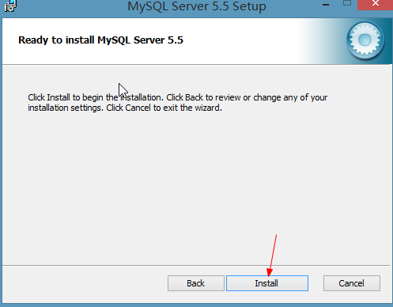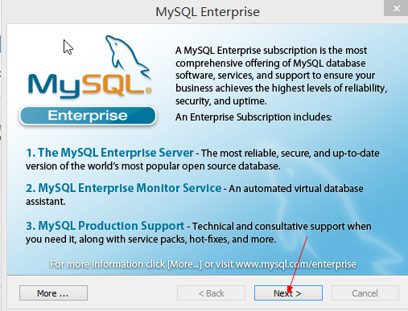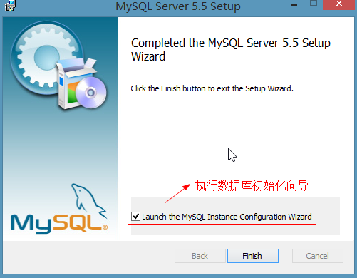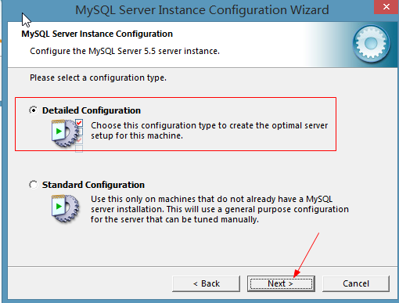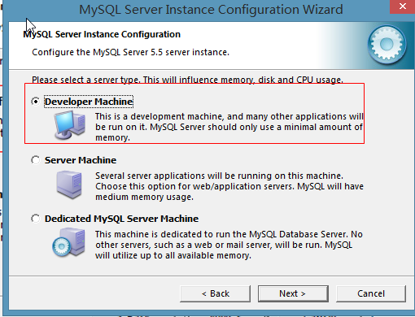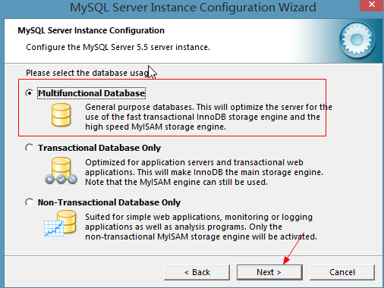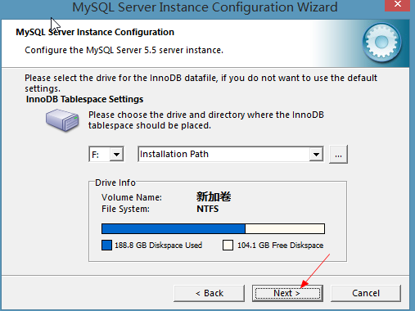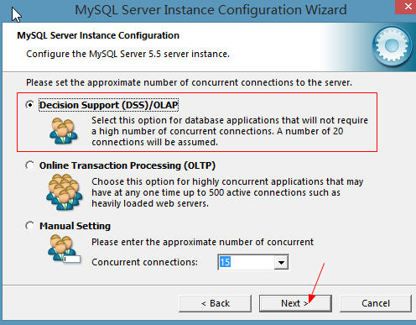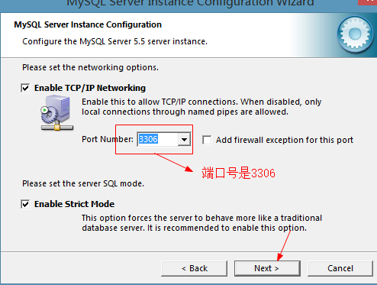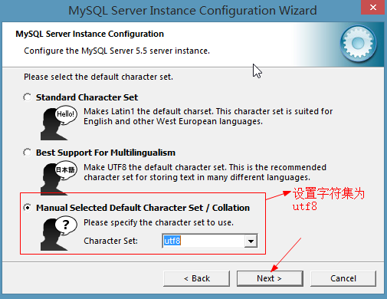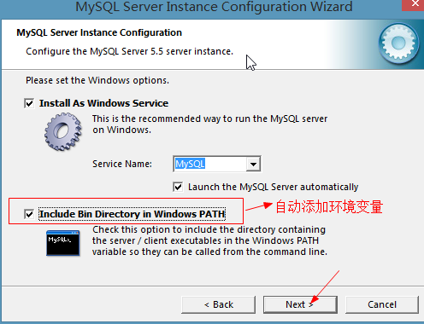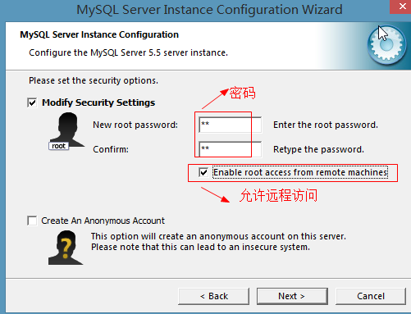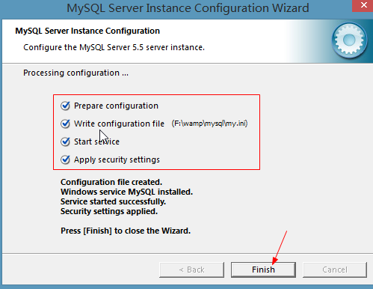

### MySQL目录

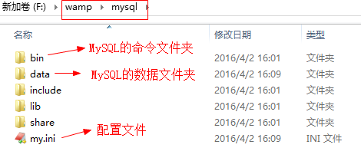

安装完毕后，MySQL会自带一个客户端工具



双击运行，输入密码即可访问数据库

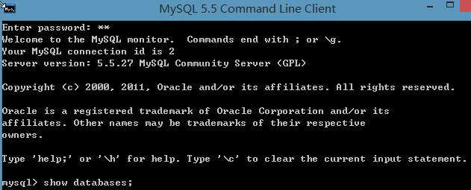

在mysql/bin目录中

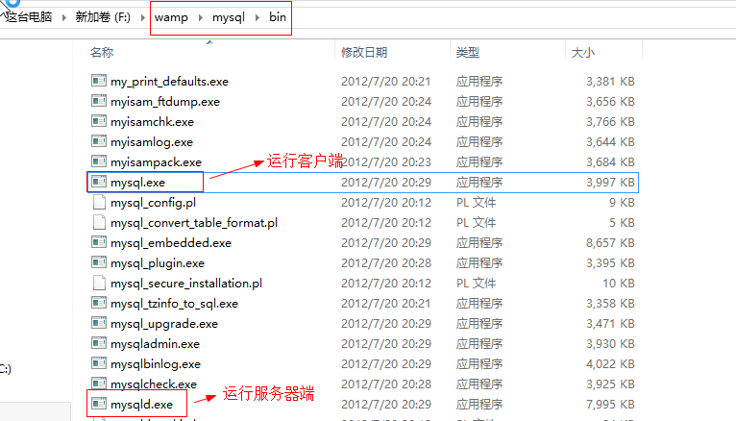

在任务管理器中，可以看到MySQL客户端和服务器的服务

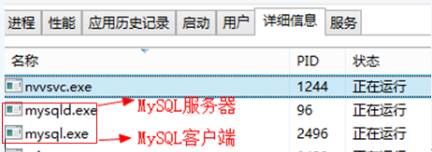

## 加载PHP中的扩展

在php.ini中， 设置PHP扩展所在的文件夹。



测试



在php.ini中开启相应的扩展



保存，并重启服务器

## 更改apache虚拟目录

在httpd.conf配置文件中



测试

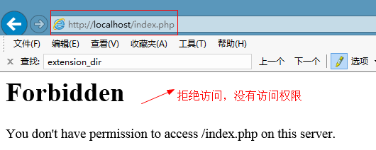

## 更改虚拟的目录的权限

<Directory "C:\www">

Allow from all

</Directory>

### Options Indexes

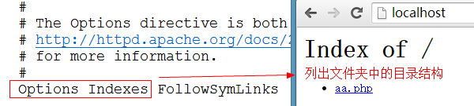

### 设置访问权限

例题1、

Order allow,deny

Allow from all

//全部允许

例题2

Order allow,deny

Allow from all

Deny from all

//全部拒绝

例题3

Order allow,deny

Deny from all

Allow from all

//全部拒绝

例题4

<Directory "C:/PHP/Apache/htdocs">

Order deny, allow

Allow from 192.168.101.50

Deny from 192.168

</Directory>

//拒绝192.168开头的IP地址（192.168.101.50除外）

例题5

<Directory "C:/PHP/Apache/htdocs">

Order deny, allow

Allow from 192.168.101.50

Deny from all

</Directory>

//允许192.168.101.50

例题6

<Directory "C:/PHP/Apache/htdocs">

Order allow,deny

Allow from 192.168

Deny from 192.168.101.50

</Directory>

//只允许192.168开头的IP，192.168.101.50除外

## 更改默认首页

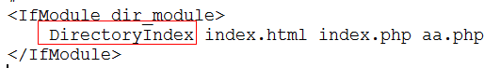

## 更改端口

语法：listen 端口号

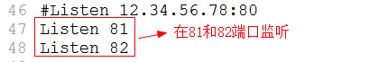

如果端口号不是80，在访问的时候必须带上端口号

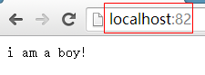

## DNS解析

DNS（Domain Name Server）域名解析服务器。唯一标识一台计算机是IP地址，但是IP地址不好记忆，可以通过给IP地址对应一个名字，浏览者输入域名，通过域名找出对应的IP地址，然后通过IP去访问主机

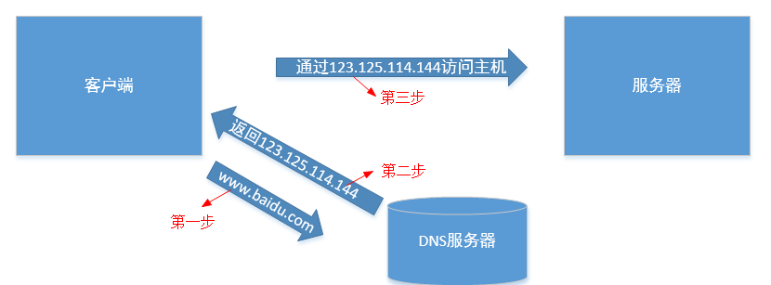

输入域名会在最近的DNS服务器上进行解析，如果最近的DNS没有，会找相对远点的服务器解析。最近的DNS服务器就是本地（C:\Windows\System32\ drivers\etc）。

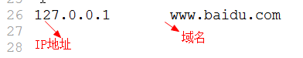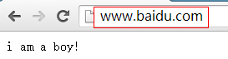

## 虚拟主机

一个计算机安装了一个Apache服务器，一个Apache中有一个虚拟目录，也就是一台计算机只能放一个网站。思考：能否一台计算机支持多个网站（一个apache支持多个虚拟目录）

### 开启虚拟主机



在httpd-vhosts.conf中配置虚拟主机

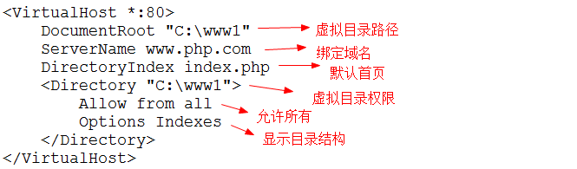

脚下留心：开启虚拟主机时，最好关闭主文件中的虚拟主机，否则输入的域名会被解析到主配置中的虚拟目录中。



站点：一个文件夹，用来保存与网站有关的文件

虚拟目录：站点+权限

虚拟主机：虚拟目录和域名绑定在一起

## MySQL客户端

### MySQL自带客户端

当MySQL安装完毕后，自带的命令行客户端

### windows界面的客户端

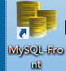

### Web界面的客户端

phpmyadmin

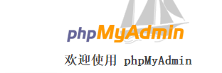

## 分布式部署

一个Apache支撑多个虚拟主机，如果httpd.conf和php.ini配置发生了变化，所有的虚拟主机的配置都发生变化。如何实现不同的虚拟主机有不同的配置？

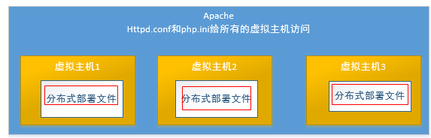

.htaccess文件又称为分布式部署文件，这个文件可以覆盖httpd.conf文件中的配置。一个网站下可以有多个分布式部署文件。每个.htaccess文件只能作用于当前目录和子目录。



1. Apache配置文件由主配置文件和分布式配置文件组成
2. 主配置文件修改后需要重启服务器，分布式配置修改后不需要重启服务器。
3. 创建分布式部署文件必须借助于编辑器。
4. 分布式部署会降低Apache的性能，不是必须使用就不要用。
5. 必须在虚拟主机中允许分布式部署文件覆盖。

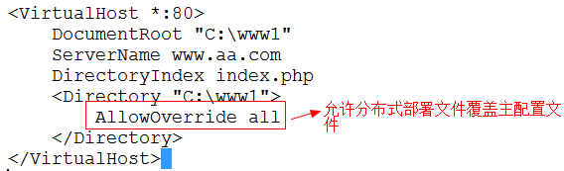

## 通过分布式部署文件更改PHP配置

通过php_value和php_flag来更改php配置的值（注意，这两个指令属于apache的指令）

php_flag用来更改开关性质的配置

php_value用来更改值性质的配置

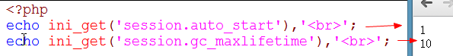

ini_get()用来获取php配置的值

## 作业

1. 配置一个虚拟主机用来做PHP站点，在配置一个虚拟主机用来支撑phpMyAdmin。
2. 如果配置服务器使得HTML中的php代码被解析。